Họ tên: Nguyễn Việt Hùng

Mã SV: 16021588

# Báo Cáo Thực Hành Bài 4

1. Mô tả chương trình
   * Chương trình gồm 2 file client và server, server mở port 6398, chờ kết nối, client kết nối đến server qua cổng này.
   * Client nhập địa chỉ IP của Server để kết nối.
   * Sau khi kết nối xong Client có thể nhập các lệnh
     + ls : liệt kê các file trong folder SharedFolder
     + download tenfile: download file
     + upload tenfile: upload file lên s
     + @LOGOUT : để thoát
   * cách chạy:
     + chạy file make
     + cd ./server
     + ./server
     + cd ./client
     + ./ client
2. Kết quả chạy

* 2 client cùng kết nối đến server với port lần lượt là 39236 và 39238
* client 1 nhập lệnh “ls” liệt kê các file trong SharedFolder của server: có 3 file anh.jpg, c.txt và anh1.jpg
* client 1 nhập 1 lệnh sai “aaaaaaa”: server gửi lại lệnh không rõ
* client 1 download file anh.jpg
* client2 upload file d.txt
* client 1 và 2 thoát kết n

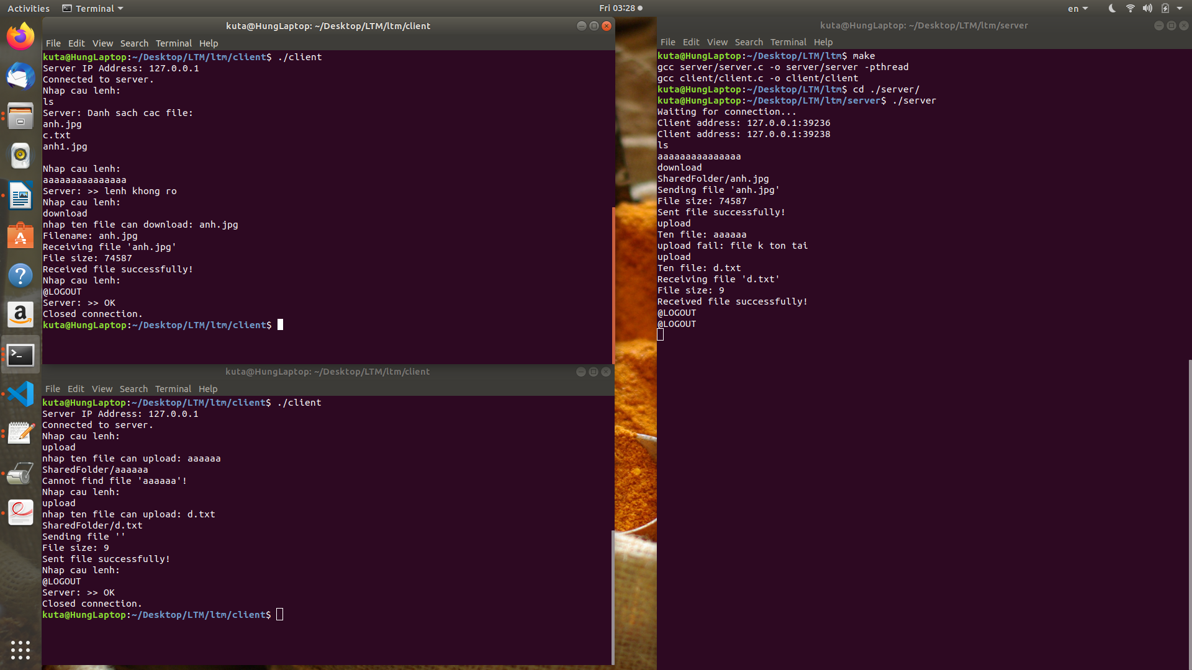

kiểm tra 2 file

